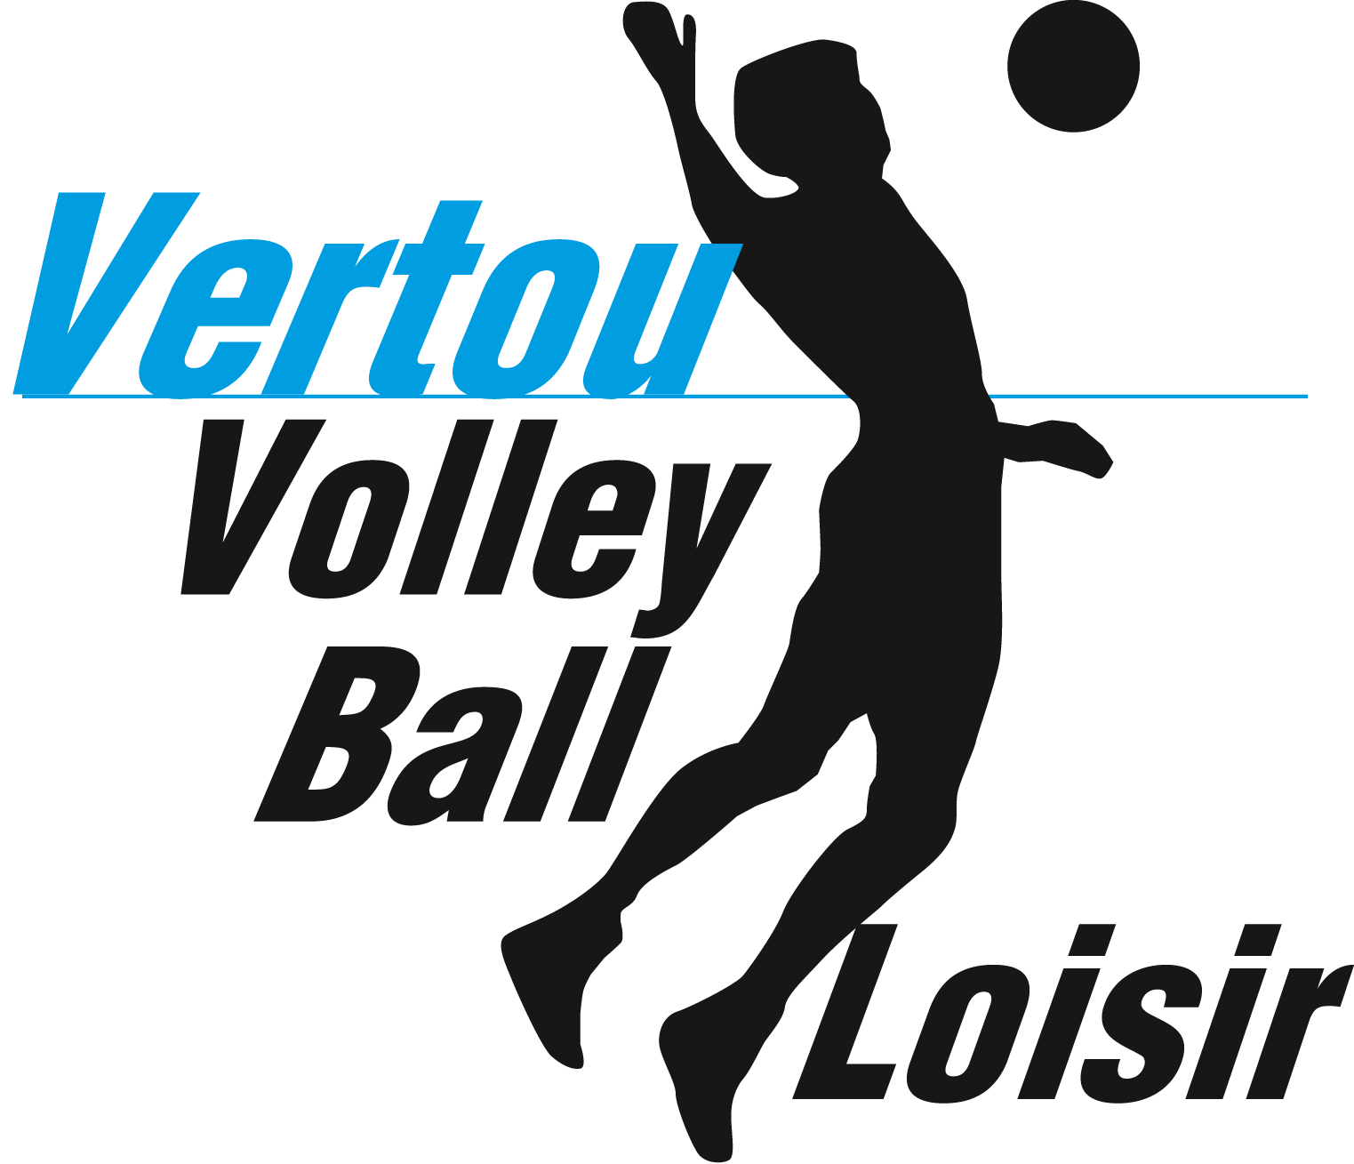

VERTOU VOLLEY-BALL LOISIRS

**SAISON 2019-2020**

**1ère INSCRIPTION**

Nom :

Prénom :

**MARDI 20h30** **JEUDI 20h30 Indifférent**

Date de naissance :

Adresse :

Téléphone portable :

Email :

Surnom :

**Documents à remettre**

Le

*signature*

*mettez dans la case :*

@

*si envoi par email*

*ou si remise en main propre*

Paiement de 80 euros  
Dossier FFVB

Certificat médical

1 photo

Copie pièce d’identité recto/verso

*SVP, privilégiez l’envoi des documents par scan ou photo à vvbl44@gmail.com*

*Seuls les dossiers complets seront traités.*

*A remettre au plus tard le vendredi 13 septembre sinon la cotisation passe à 100 €.*

*Le coût de 80€ inclus une participation de 10€ pour un maillot avec votre pseudo.*

*Le paiement peut se faire par chèque à la journée des assos, par courrier ou à un entraînement auprès de Vincent, Juliette ou Etienne, ou sur Sport-Easy après y avoir été inscrit (surcoût de 2€).*

*Pour le formulaire FFVB, merci de prendre le temps de lire le PDF de mode d’emploi.*

### Autorisation d'exploitation : cession du droit à l'image et données personnelles (RGPD)

Vous acceptez que VVBL collecte et utilise vos données personnelles que vous venez de renseigner dans ce formulaire dans le but de vous envoyer des informations sur la vie de l’association et pour maintenir un annuaire des joueurs sur un espace Google Drive réservé aux membres du comité de l’association VVBL. Vous acceptez que ces informations soient transmises à Sport-Easy (pour la gestion des évènements et des matchs), au comité 44, à la FFVB.

Vous autoriser VVBL à exploiter votre droit à l'image, qui résulte de la prise de photographies et de vidéos dans le cadre des reportages réalisés pendant les entraînements, les matchs et les moments de convivialité organisés par le VVBL pour la saison 2019-2020. Vous autorisez VVBL à fixer, enregistrer, reproduire et diffuser son image par tous les moyens techniques connus à ce jour et notamment le réseau Internet. Votre image peut donc être diffusée sur tout support choisi par VVBL dans un but de communication.

Cependant, VVBL est tenu à s'abstenir de concevoir tout montage qui vous présenterait dans une situation déshonorante ou dévalorisante. D'autre part, il est interdit à VVBL de céder ces droits à qui que ce soit, sans votre autorisation préalable, expresse et écrite.

Enfin, la présente cession est valable pendant 5 ans à l'international à compter de la première diffusion. La présente cession est effectuée à titre gratuit. Tout litige relèvera de la juridiction de Nantes.

Le

*signature*